İLANLI USUL İÇİN STANDART GAZETE İLANI FORMU

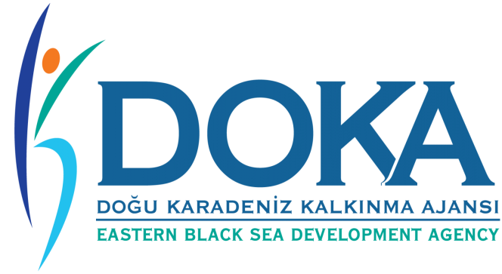

Artvin Ardanuç Cehennem Deresi’nde Cennet Yaşanıyor Projesi Yapım İşi için ihale ilanı

Ardanuç Köylere Hizmet Götürme Birliği, Doğu Karadeniz Kalkınma Ajansı 2017 Yılı Yeşil Yol Güzergâhındaki Kültür-Turizm Altyapı Yatırımlarının Desteklenmesi Programı kapsamında sağlanan mali destek ile Artvin İli Ardanuç İlçesi Naldöken Köyü Cehennem Deresi Kanyonu’nda Artvin Ardanuç Cehennem Deresi’nde Cennet Yaşanıyor Projesi için bir yapım işi ihalesi sonuçlandırmayı planlamaktadır.

İhaleye katılım koşulları, isteklilerde aranacak teknik ve mali bilgileri de içeren İhale Dosyası Ardanuç Hükümet Konağı Kat:2 adresinden temin edilebilir ve bilgi amaçlı www.artvin.gov.tr www.ardanuc.gov.tr ve www.doka.org.tr internet adreslerinden görülebilir

Teklif teslimi için son tarih ve saati: 19/07/2019 – 14:00
Gerekli ek bilgi ya da açıklamalar; Ardanuç Kaymakamlığı internet adresi ve Doğu Karadeniz Kalkınma Ajansı internet adresinde yayınlanacaktır.

Teklifler, 19/07/2019 tarihinde, saat 14:00’da ve Ardanuç Kaymakamlığı Toplantı Salonu Kat/2 Ardanuç/ARTVİN adresinde yapılacak oturumda açılacaktır.

